Министерство образования и науки Российской Федерации

Федеральное государственное автономное образовательное учреждение   
высшего образования

«Российский государственный профессионально-педагогический университете»

Институт инженерно-педагогического образования

Кафедра информационных систем и технологий

Пояснительная записка к курсовой работе

по курсу “Инженерия программного обеспечения”

2D Игра «Винни пух против пчёл»

Выполнил:

Студенты групп ИЭ-401 С.С. Коротаев

Проверил:

Преподаватель М.Ю.Черноскутов

СОДЕРЖАНИЕ

Введение 4

1. Постановка задачи 5

2. Описание технического задания 6

2.1 Наименование приложения **6**

2.2 Краткая характеристика области применения 6

2.3 Наименование темы разработки 6

2.4 Функциональное назначение 6

2.5 Эксплуатационное назначение 6

2.6 Требования к программной документации 7

2.7 Этапы разработки 7

3. Принцип работы программы 10

3.1 Общее описание работы 10

3.2 Запуск программы 11

4. Отчеты участников команды 12

4.1 Пантюхин Никита 12

4.2 Пантюхин Никита, Солодов Максим 12

4.3 Солодов Максим, Савицкий Егор 14

4.4 Савицкий Егор, Солодов Максим 15

Заключение 18

Список литературы 19

Введение

Использование новых информационных технологий в разных сферах деятельности человека привело к разработке программного обеспечения для создания графических объектов(файлов) и дальнейшей работы с ними. Такое программное обеспечение было востребовано на рынке информационных технологий, потому постоянно изменяется, включая в себя всё новые и новые возможности.

К настоящему времени разработано огромное количество разнообразных игр, с достаточно привлекательным «геймплеем».

Метод создания, используемый в данной курсовой работе, позволяет освоить лишь малый спектр функциональных возможностей в игре.

Средства разработки компьютерных игр открывают принципиально новые возможности в реализации своих игровых фантазий и идей.

1. Постановка задачи

Цель данной курсовой работы: разработка игры, используя язык программирования C Sharp

В игре будет разработано следующее:

1. Создание игровых персонажей и предметов.
2. Создание нескольких уровней для прохождения.
3. Создание текстур.
4. Установка управления по оси x/y/z.
5. Настройка сбора определенных предметов.
6. Создание счетчика собранных предметов.
7. Перезапуск «уровня» после «проигрыша» и переход на другой уровень после «выигрыша».
8. Описание технического задания
   1. Наименование приложения

Игра «Винни Пух против пчёл» – игра предназначена для развлечения.

2.2 Краткая характеристика области применения

Программа предназначена к применению в любое время и в любом месте, для развлечения.

2.3 Наименование темы разработки

Разработка 2D игры «Винни пух против пчёл»

2.4 Функциональное назначение

Игра ориентирована на широкую аудиторию, не содержит ограничивающего контента, минимальный возраст игрока – 8 лет. Дополнительную привлекательность игра имеет для владельцев не самой современной конфигурации PC. Для младшей части этой категории характерна потребность в простых играх.

2.5 Эксплуатационное назначение

Программа может эксплуатироваться в любых условиях.

Основными пользователями игры может являться каждый, кто хочет занять свое свободное время.

2.6 Требования к программной документации

Состав программной документации должен включать в себя:

* техническое задание;
* программу и методики тестирования;
* описание работы программы;
* руководство пользователя.

2.7 Этапы разработки

На стадии разработки технического задания должен быть выполнен этап разработки, согласования и утверждения настоящего технического задания.

На стадии рабочего проектирования должны быть выполнены перечисленные ниже этапы работ:

1. Создание игровых персонажей и предметов.
2. Создание нескольких уровней для прохождения.
3. Установка управления по оси x/y/z.
4. Настройка сбора определенных предметов.
5. Создание счетчика собранных предметов.
6. Перезапуск «уровня» после «проигрыша».
7. Переход на другой уровень.

**1 Создание игровых персонажей и предметов будущей игры.**

За основу главного персонажа игры взят герой мультфильма «Винни пух» (рисунок 1).

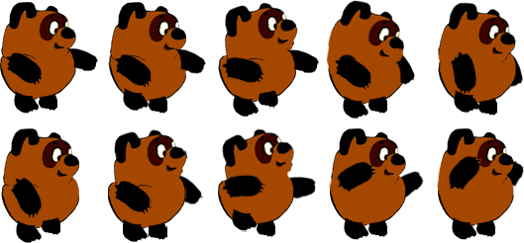

Рисунок 1 – Будущая анимация главного героя

Второстепенный герой представляет из себя рой пчел (рисунок 2).



Рисунок 2 – Пчелы

Также были созданы «деревянные платформы» (Рисунок 3), предмет собираемый главным героем (Рисунок 4) и дом Винни пуха (Рисунок 5).



Рисунок 3 – Деревянные платформы



Рисунок 4 – Мед

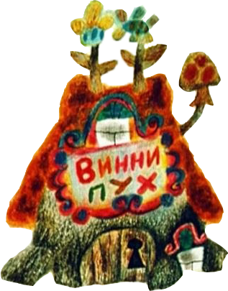

Рисунок 5 – Дом Винни

* 1. **Создание нескольких уровней для прохождения**

Уровни игры представляют собой карту с игровыми предметами, на которой расположен путь от начальной точки (место появления Винни пуха) до конечной (дом Винни пуха)

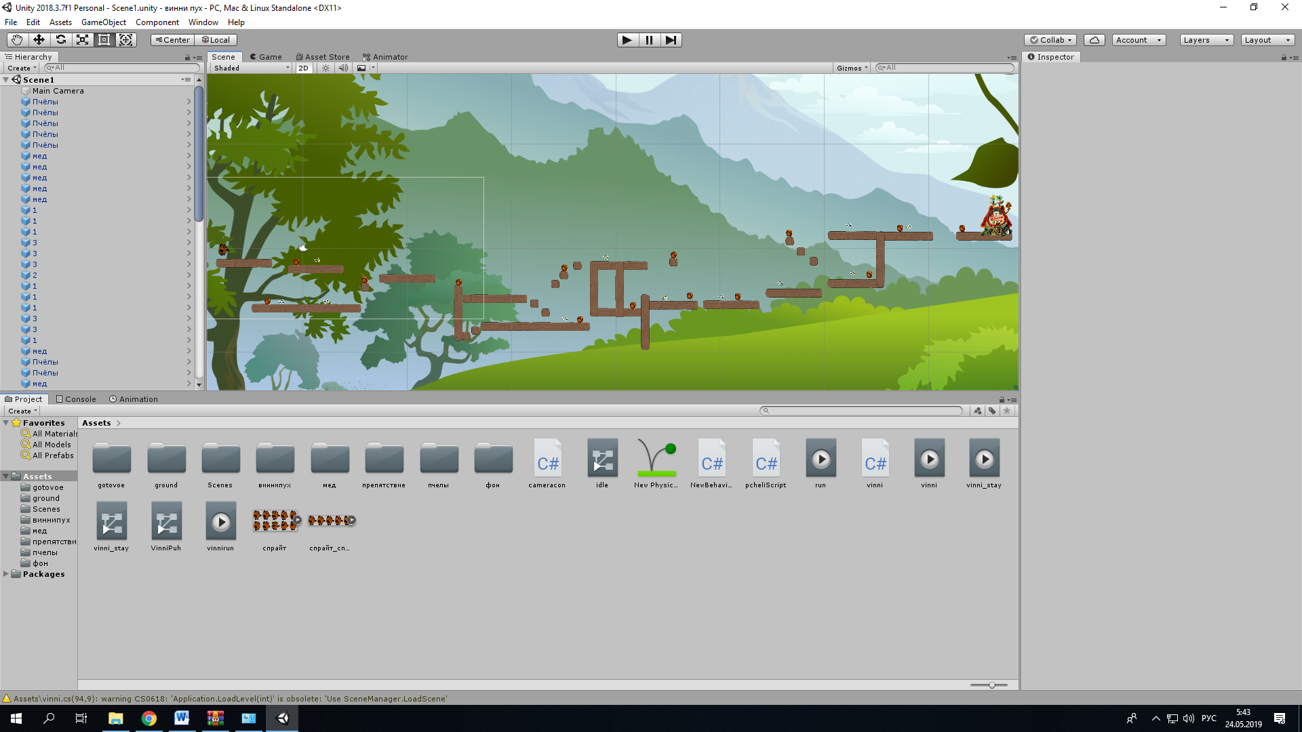

Рисунок 5 - уровень 1

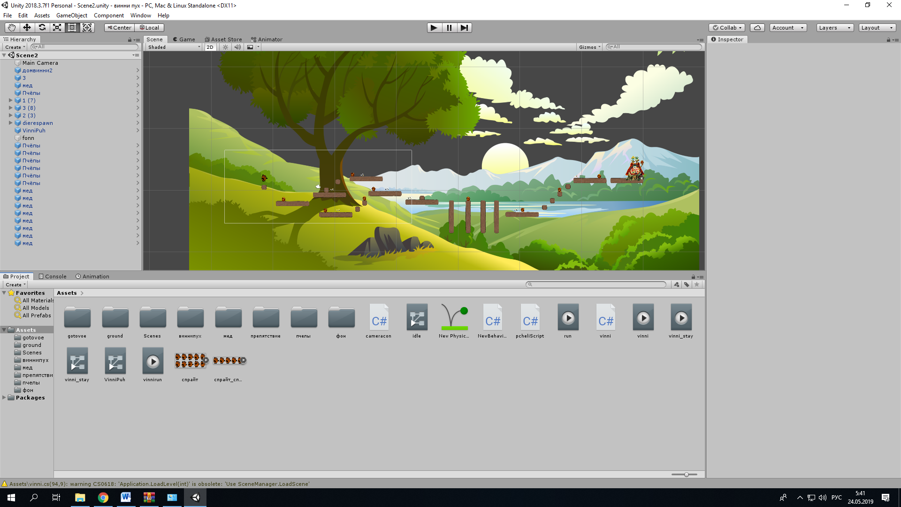

Рисунок 6 - уровень 2

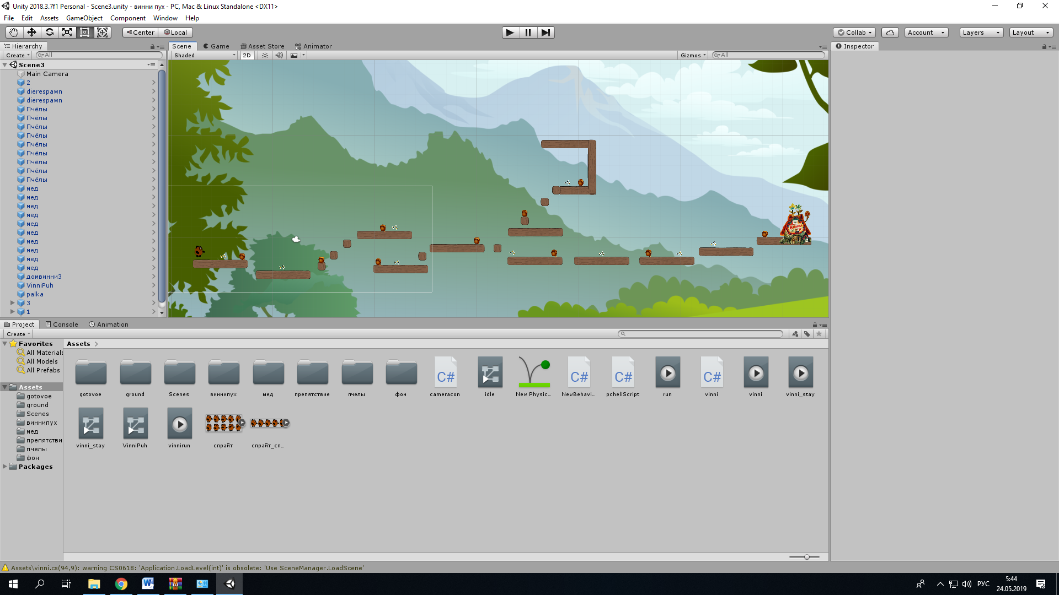

Рисунок 7 - Уровень 3

1. Принцип работы программы
   1. Общее описание работы

**Основные особенности игры:**

Ключевые особенности игры: Максимально понятный и простой интерфейс. Несложные и интересные уровни. Невысокие требования к технике при отличной яркой графике.Сюжет рассчитан на 10-15 минут прохождения.

**Описание игры:**

Основная задача игрока – прохождение игрового сюжета путем сбора горшочков меда на разных уровнях игры. Обходя при этом злых пчел. Построение дизайна уровней основано на выполнении мини-миссий(сбора меда). Игрок формирует свой наиболее подходящий путь до меда грамотно, избегая пчел. Игровой процесс заключается в прямом управлении «своим» героем на уровнях.

Препятствиями на пути игрока выступают:

* Карта,
* Вражеские герои (Осы)

Как принято в жанре платформе, игрок управляет одним героем. В данном случае Винни-Пухом. Его задача собирать горшочки с медом обходя при этом пчел. Пчелы представляют из себя антигероев данного платформера. При задевании пчел, винни-пух теряет собранный мед возвращается в начало раунда. Раунд начинается сначала. Пчелы летают группами по 3 штуки. Они статичны, поэтому за героем следовать не могут.

При достижении игроком конечной цели – прохождении всех трех уровней – игра заканчивается. Продолжать играть можно с начала.

**Пример геймплея:**

Вид игры – вид сбоку, плоский интерфейс пользователя, управление полностью на клавиатуре.Стиль героев и антигероев, построек мультяшно-сказочный, красочный. Озвучка в игре отсутствует. Общая цель миссии – собрать весь мед.

Начальные условия: стартовая позиция на первой платформе. Один Винни-пух, несколько бочонков меда и злые пчелы. Задание: собрать весь мед на карте. Игрок управляет винни-пухом с помощью стрелок на клавиатуре (влево, вправо, вверх). Сбор горшочков меда не требует дополнительных действий. Весь мед собирается автоматически как только персонаж подходит к «горшку».

Основные отличия от конкурентов, особенности Игра короче и проще. Игра ориентирована на максимально казуальную аудиторию. Необычный сеттинг, визуально больше похожий на картинки из детских книжек, мультфильмы.

3.2 Запуск программы

Программа разработана для операционной системы MS Windows. Никакое дополнительное ПО или устройства для работы игры не требуются.

Перед началом эксплуатации программы следует убедиться в том, что системные характеристики Вашего компьютера совпадают с системными требованиями данной игры.

В комплекте с исполнительным файлом винни пух.exe должна присутствовать вся папка с игрой.

**4. Тестирование игры.**

Тестирование программного продукта на разных стадиях создания — залог качественного выполнения заказа.   
Для проверки работоспособности программы были проведены следующие тесты.

1. Проверка движения и прыжка персонажа

Ожидаемый результат

Персонаж двигается по оси x и y. Прыгает по оси z.

Фактический результат

Персонаж двигается по оси x и y. Прыгает по оси z.

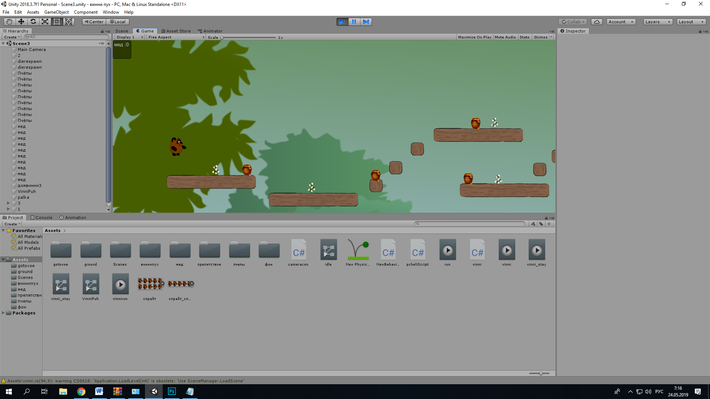

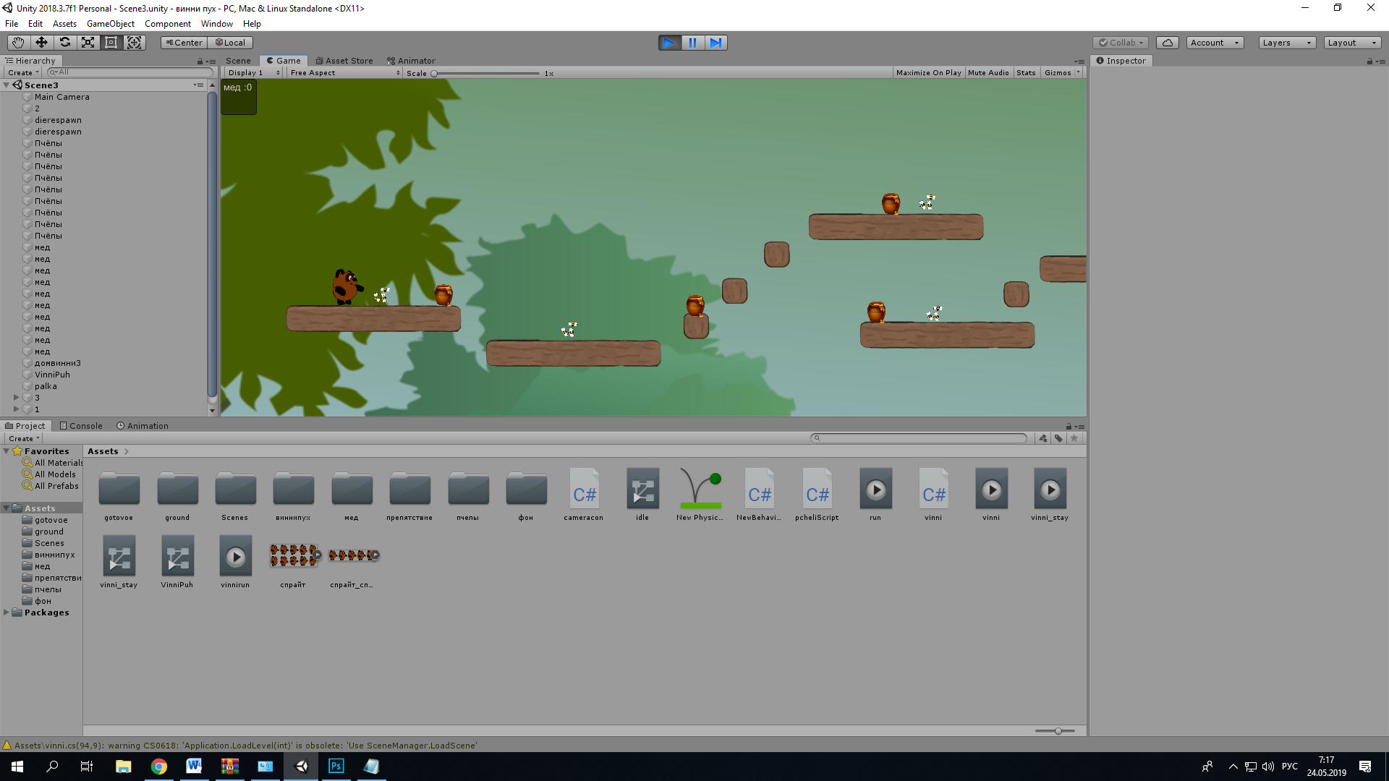

2. Проверка сбора игровых предметов

Ожидаемый результат

При соприкосновении персонажа с игровым предметом, предмет исчезает. В счетчике обновляются очки.

Фактический результат

При соприкосновении персонажа с игровым предметом, предмет исчезает. В счетчике обновляются очки.

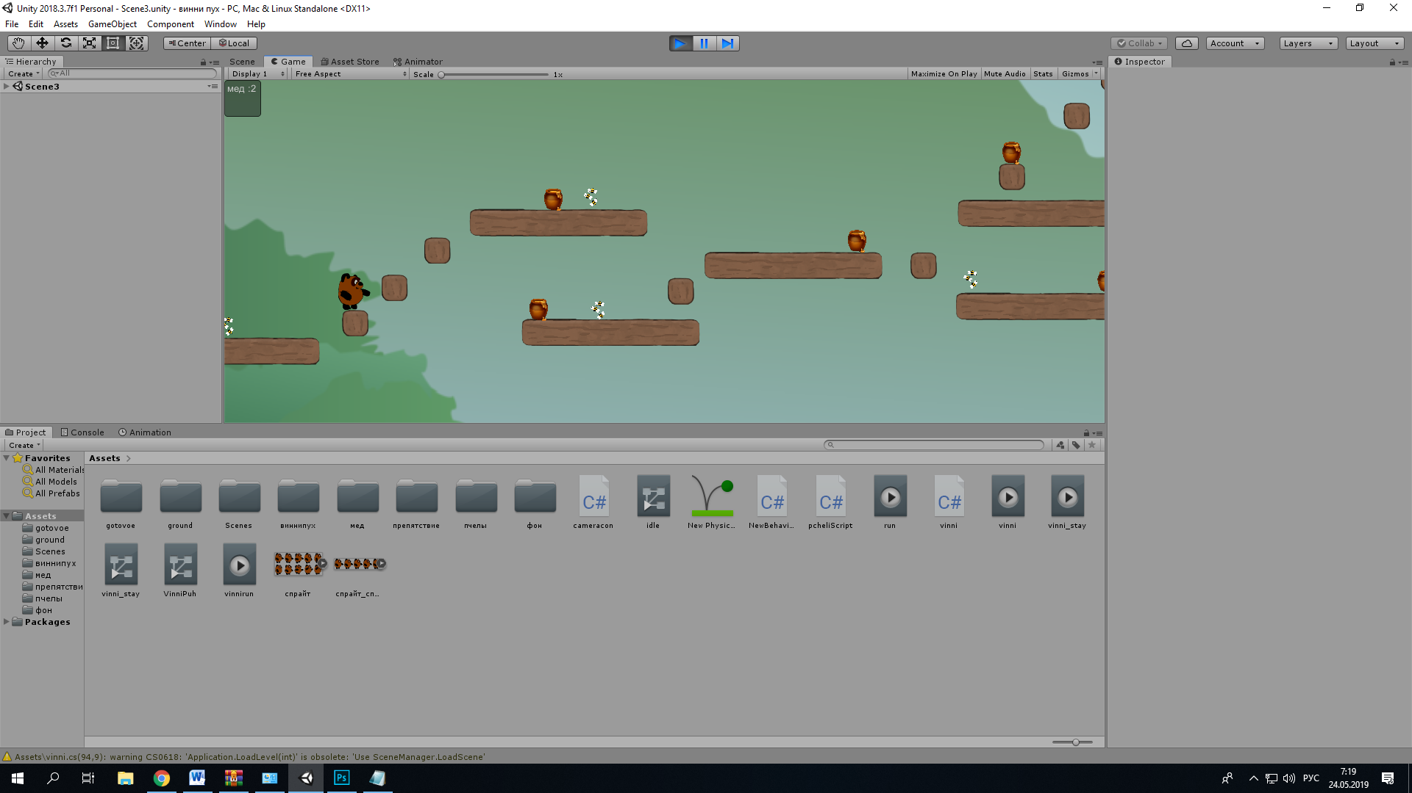



2. Проверка перезапуска уровня после падения или соприкосновения с «пчелами»

Ожидаемый результат

Уровень перезапускается. Удаляются очки. Персонаж появляется на точке старта.

Фактический результат

Уровень перезапускается. Удаляются очки. Персонаж появляется на точке старта.

Заключение

Во время работы над данной курсовой работой, были выполнены следующие задачи:

* изучены способности языка C Sharp в сфере разработки программы игры и работы в межплатформенной среде разработки компьютерных игр Unity.
* приложение протестировано на отсутствие проблем с игровым процессом.

Программа ориентирована на обычных пользователей всех возрастов.

Разработанная в данной курсовой работе игра является не до конца законченным проектом и может быть доработана заказчиком на его усмотрение.

Список литературы

1. Фигурнов В.Э. IBM PC для пользователей. М.:ИНФРА,1997г. [Электронный источник]. https://refdb.ru/look/1840932-pall.html – (дата обращения 24.05.2019).
2. Репозиторий проекта на GitHub [Электронный источник]. https://github.com/syndegaming/-
3. Unity [Электронный источник]. https://unity.com/ru– (дата обращения 24.05.2019).
4. C Sharp [Электронный источник]. https://docs.microsoft.com/ru-ru/dotnet/csharp/tour-of-csharp/– (дата обращения 24.05.2019).